【思政领航】传承工匠精神，助力科技自强——武汉理工大学研究生讲师团来我院开展新生入学教育宣讲时间：2024-09-07
2024年9月6日上午11:00，安全应急学院在马房山校区西合六教室为2024级研究生新生开展《传承工匠精神，助力科技自强》的主题宣讲活动，本次宣讲由研究生讲师团博学分团李雲北主讲。
国之重器，始于匠心，惟匠心以致远。李雲北从工匠精神的来源、发展及我国科技自强之路三方面展开宣讲，他带领研究生新生走近著名的兵器设计大师吴运铎、计算机文字信息处理专家等几位大国工匠的传奇人生，感受他们身上的工匠精神，记录他们在各自岗位上勤学苦练、深入钻研、勇于创新、敢为人先的奋进故事。他指出，工匠精神既是“择一事终一生”的执着，也是“偏毫厘不敢安”的细致，还是“千万锤成一器”的追求。同时，他引用习近平总书记在党的二十大报告结尾部分对青年的殷切寄语，以激励安全应急“新研人”走技能成才、技能报国之路，向高技能人才和大国工匠看齐，做新时代的“大国工匠”。
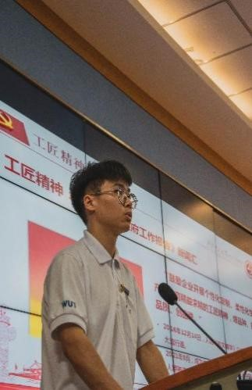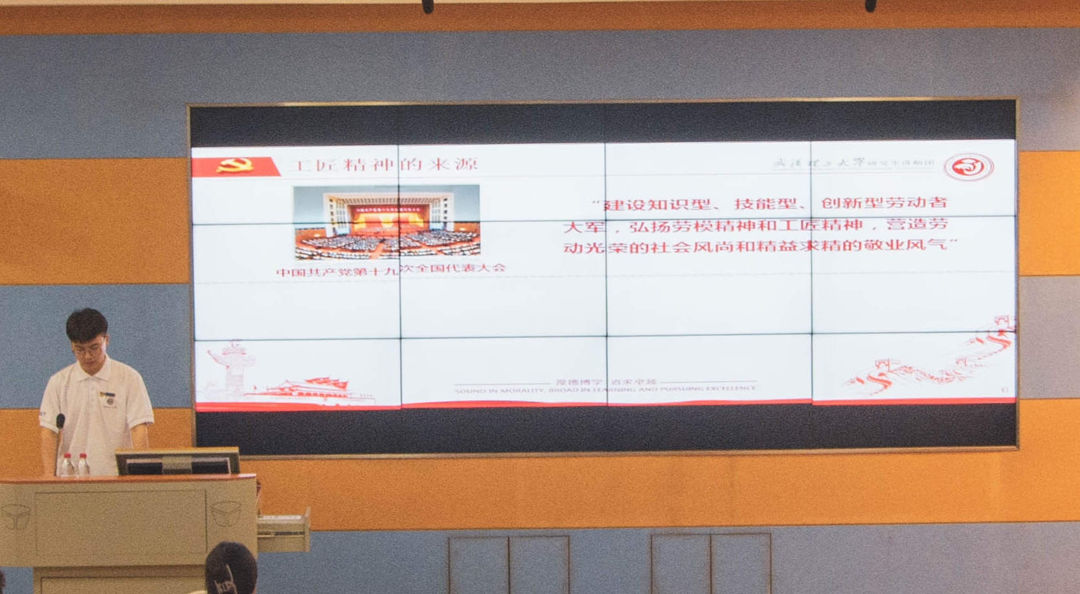
“心心在一艺，其艺必工；心心在一职，其职必举。”本次宣讲不仅加深了研究生新生对工匠精神的理解与认识，更激励和鼓舞他们在未来的学习和工作中能秉持匠心、追求卓越，为强国建设和民族复兴贡献自己的力量。
通讯员：霍新科 陶冶 陈佳玺 责编：聂雨晴 审核：廖明静

